СОДЕРЖАНИЕ

Введение | 3
1 Эргономическое проектирование | 4
1.1 Проектирование рабочего места газоэлектросварщика | 4
1.2 Проектирование оборудования газоэлектросварщика | 6
2 Охрана труда при газоэлектросварочных работах | 9
2.1 Вредные факторы | 9
2.2 Пожарная безопасность | 9
2.3 Требования, предъявляемые к ручному инструменту, приспособлениям и устройствам | 10
2.4 Требования охраны труда перед началом работы газоэлектросварщика | 10
2.5 Требования охраны труда во время работы | 12
газоэлектросварщика
2.6 Требования охраны труда в аварийных ситуациях | 16
2.7 Требования охраны труда по окончании работы газоэлектросварщика | 17
2.8 Профессиональные заболевания и травматизм на рабочем месте газоэлектросварщика | 18
3. Расчетная часть | 20
3.1 Расчет тяжести труда газоэлектросварщика | 20
3.2 Расчет напряженности труда газоэлектросварщика | 24
3.3 Расчет количества удаляемого воздуха местным отсосом  и скорости воздушного потока при работе на сварочном посту | 30
4 Мероприятия с учетом требований эргономического проектирования рабочего места | 33
Заключение | 36
Список использованных источников | 37

Введение

Эргономическое проектирование рабочего места газоэлектросварщика, с учетом физиологических особенностей работающих, не только способствует повышению производительности труда специалиста, но и служит профилактикой несчастных случаев и травматизма, обеспечивает создание благоприятной среды для работы других сотрудников, чья деятельность осуществляется в одном производственном помещении со сварщиком, снижает риск аварийных ситуаций.
Предметом исследования является условия работы и типовое рабочее место газоэлектросварщика.
Цель курсового проекта заключается в эргономическом проектировании рабочего места газоэлектросварщика, с выбором рациональных мероприятий.
Задачи курсового проекта:
- провести обзор проектирование рабочего места и оборудования газоэлектросварщика;
- определить санитарно-гигиенические требования и требования техники безопасности и охраны труда, применимые к условиям труда и рабочему месту газоэлектросварщика;
- обозначить правила техники безопасности, которым должен следовать газоэлектросварщик при проведении работ;
- оценить тяжесть и напряженность работ, выполняемых газоэлектросварщиком;
- разработать мероприятия для эргономического проектирования рабочего места газоэлектросварщика.
1 Эргономическое проектирование

  - Проектирование рабочего места газоэлектросварщика

Организация рабочего места газоэлектросварщика (Рисунок 1), который трудится на постоянном месте в цеху, начинается с обустройства кабины. Это помогает спокойно выполнять сварочные работы, и ограждает работающих специалистов цеха от искр и световых вспышек.

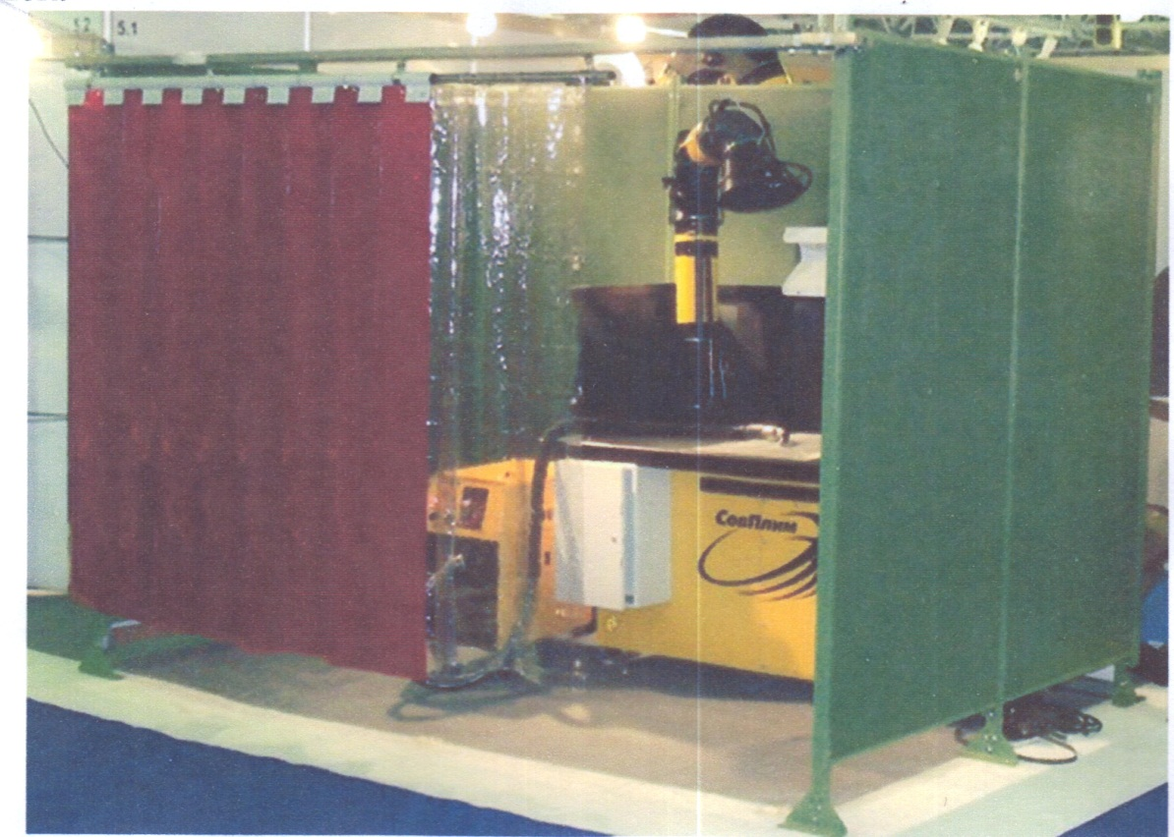

Рисунок 1. Рабочее место газоэлектросварщика (кабина)

Кабина должна иметь размеры, позволяющие заносить в нее изделия, предназначенные для сварки. Если производимые конструкции небольшие, то минимальная площадь кабины должна составлять 2x2 метра. Это даст возможность расположить все необходимое и свободно перемещаться вокруг изделия. Чтобы излучение от сварки не мешало окружающим, высота стенок кабины устанавливается до 1,8 м, так как большинство сварочных манипуляций производится на уровне стола, этой высоты будет достаточно. Каркас кабины выполняется из профильной трубы или уголков. Стойки крепятся к полу анкерами. Можно предусмотреть дверь, которая будет полностью изолировать рабочее пространство сварщика по периметру.
Для улучшения естественной вентиляции, между полом и началом стенки кабинки выставляется зазор в 150 мм. Это содействует притоку воздуха и поднятию вредных газов от сварки вверх. Стороны кабины можно изготовить из листового шифера или тонкого железа. Допускаются варианты

Таблица 1 Оценка степени тяжести труда газоэлектросварщика (на основании усредненных величин)
№ | Показатели | Факт. значения | Класс
1 | 2 | 3 | 4
1 | Физическая динамическая нагрузка (кхгм): региональная — перемещение груза до 1 м общая нагрузка: перемещение груза | 3520 | 3.1
1.1 | от 1 до 5 м | -
1.2 | более 5 м | -
2 | Масса поднимаемого и перемещаемого вручную груза (кг):
2.1 | при чередовании с другой работой | - | 1
2.2 | постоянно в течение смены | 0,8 | 1
2.3 | суммарная масса за каждый час смены:
 | с рабочей поверхности | 550 | 3.1
 | с пола
3 | Стереотипные рабочие движения (кол-во):
3.1 | локальная нагрузка | - | 1
3.2 | региональная нагрузка | 2100 | 3.1
4 | Статическая нагрузка (кгс • с)
4.1 | одной рукой | - | 1
4.2 | двумя руками | 13200 | 1
4.3 | с участием корпуса и ног | -
5 | Рабочая поза | стоя 75 % | 3.1
6 | Наклоны корпуса (количество за смену) | 200 | 3.1
7 | Перемещение в пространстве (км):
7.1 | по горизонтали | 1,5 | 1
7.2 | по вертикали | 1,5 | 1
Окончательная оценка тяжести труда |  |  | 3.2

Таблица 2. Принципы оценки напряженности труда
Показатели  напряженности  трудового процесса |  | Класс условий труда
 |  | Оптимальный |  | Допустимый |  | Вредный
 |  | Напряженность труда легкой степени |  | Напряженность труда средней степени |  | 1 степени |  | 2 степени
 |  | 1 |  | 2 |  | 3.1 |  | 3.2
1 |  | 2 |  | 3 |  | 4 |  | 5
1. Интеллектуальные нагрузки:
1.1. Содержание работы |  | Отсутствует необходимость принятия решения |  | Решение простых задач по инструкции |  | Решение сложных задач с выбором по известным алгоритмам (работа по серии инструкций) |  | Эвристическая (творческая) деятельность, требующая решения алгоритма, единоличное руководство в сложных ситуациях
1.2. Восприятие сигналов  (информации) и их оценка |  | Восприятие сигналов, но не требуется коррекция действий |  | Восприятие сигналов с последующей коррекцией действий и операций |  | Восприятие сигналов с последующим сопоставлением фактических значении пара метров с их номинальными значениями. Заключительная оценка фактических значений |  | Восприятие сигналов с последующей комплексной оценкой связанных параметров.  Комплексная оценка всей  производственной деятельности
1.3. Распределение функций по степени сложности задания |  | Обработка и выполнение задания |  | Обработка, выполнение задания и его проверка |  | Обработка, проверка и контроль за выполнением задания |  | Контроль и предварительная работа по распределению заданий другим лицам.
1.4. Характер выполняемой работы |  | Работа по  индивидуальному  плану |  | Работа по установленному графику с возможной его коррекцией по ходу деятельности |  | Работа в условиях дефицита времени |  | Работа в условиях дефицита времени и информации с повышенной ответственностью за конечный результат
2. Сенсорные нагрузки
2.1. Длительность сосредоточенного наблюдения (% времени смены) |  | до 25 |  | 26-50 |  | 51-75 |  | более 75
2.2.Плотность сигналов (световых, звуковых) и сообщений в среднем за 1 час работы |  | до 75 |  | 76-175 |  | 176-300 |  | более 300
2.3.Число  производственных  объектов  одновременного набюдения |  | до 5 |  | 6-10 |  | 11-25 |  | более 25
2.4. Размер объекта различения (при расстоянии от глаз работающего до объекта различения не более 0,5 м) в мм при длительности сосредоточенного наблюдения (%времени смены) |  | более 5 мм — 100% |  | 5—1,1 мм — более 50 %; 1—0,3 мм — до 50%; менее 0,3 мм —до 25 % |  | 1—0,3 мм — более  50 %; менее 0,3 мм — 26—50% |  | менее 0,3 мм — более  50%
2.5. Работас оптическими приборами (микроскопы, лупы и т.п.) при длительности сосредоточенного наблюдения (% времени смены) |  | до 25 |  | 26-50 |  | 51-75 |  | более 75
2.6. Наблюдение за экранами видеотерминалов (часов в смену):
при буквенно-цифровом типе отображения информации |  | до 2 |  | до З |  | до 4 |  | более 4
при графическом типе отображения информации |  | до З |  | до 5 |  | до 6 |  | более 6
2.7. Нагрузка на слуховой анализатор (при  производственной необходимости восприятия речи или дифференцированных сигналов) |  | Разборчивость слов и сигналов от 100 до 90 %. Помехи отсутствуют |  | Разборчивость слов и сигналов от 90 до 70 %. Имеются помехи, на фоне которых речь слышна на расстоянии до 3,5м |  | Разборчивость слов и сигналов от 70 до 50 %. Имеются помехи, на фоне которых речь слышна на расстоянии до 2 м |  | Разборчивость слов  и сигналов менее 50  %.  Имеются помехи, на  фоне которых речь  слышна на  расстояниидо 1,5м.
2.8. Нагрузка на голосовой аппарат (суммарное количество часов, наговариваемое в неделю) |  | до 16 |  | до 20 |  | до 25 |  | более 25
3. Эмоциональные нагрузки
3.1. Степень  ответственности за  результат  собственной  деятельности.  Значимость ошибки | Несет  ответственность за  выполнение  отдельных  элементов заданий.  Влечет за собой  дополнительные  усилия в работе со  стороны работника |  | Несет  ответственность за  функциональное  качество  вспомогательных  работ (заданий).  Влечет за собой  дополнительные  усилия со стороны  вышестоящего  руководства  (бригадира, мастера  и т. п.) |  | Несет  ответственность за  функциональное  качество основной  работы(задания).  Влечет за собой  исправления за счет  дополнительных  усилий всего  коллектива (группы,  бригады и т. п.) |  | Несет  ответственность за  функциональное  качество конечной  продукции, работы,  задания. Влечет за  собой повреждение  оборудования,  остановку  технологического  процесса и может  возникнуть  опасность для жизни
3.2. Степень риска для жизни | Исключена |  |  |  |  |  | Вероятна
3.3. Степень  ответственности за  безопасность  других лиц | Исключена |  |  |  |  |  | Возможна
3.4. Количество конфликтных  ситуаций,  обусловленных  профессиональной  деятельностью,  за смену | Отсутствуют |  | 1-3 |  | 4-8 |  | более 8
4. Монотонность нагрузок
4.1. Число элементов (приемов), необходимых для реализации простого задания или в многократно повторяющихся операциях | более 10 |  | 9-6 |  | 5-3 |  | менее 3
4.2.  Продолжительность (в сек) выполнения простых заданий или повторяющихся операций | более 100 |  | 100-25 |  | 24-10 |  | менее 10
4.3. Время активных действий (в % к продолжительности смены). В остальное время - наблюдение за ходом  производственного | 20 и более |  | 19-10 |  | 9-5 |  | менее 5
4.4. Монотонность производственной обстановки (время пассивного наблюдения за ходом техпроцесса в % от времени смены) | менее 75 |  | 76-80 |  | 81-90 |  | более 90
5. Режим работы
5.1. Фактическая продолжительность рабочего дня | 6-7 ч. |  | 8-9 ч |  | 10-12 ч |  | более 12 ч
5.2.Сменность работы | Односменная работа (без ночной смены) |  | Двухсменная работа (без ночной смены) |  | Трехсменная работа (работа в ночную смену) |  | Нерегулярная сменность с 1 работой в ночное время
5.3. Наличие регламентированных перерывов и их продолжительность | Перерывы  регламентированы,  достаточной  про д олжительности:  7 % и более  рабочего времени |  | Перерывы регламентированы, недостаточной прод олжител ьноети: от 3 до 7 % рабочего времени |  | Перерывы не регламентированы и недостаточной прод олжител ьности: до 3 % рабочего времени |  | Перерывы отсутствуют

